烟雾警报器
重要电话号码
报警、火灾和急救
911
客户服务请求 311 或
727-1000
听障人士 TDD 转接服务
911 或 202-479-2248
火灾预防组
202-727-1600
消防安全教育
202-727-1614
DCFEMS 公共信息办公室
202-673-3331
或访问
FEMS.DC.GOV
重要电话号码
报警、火灾和急救
911
报警、火灾和非急救
311
听障人士 TDD 转接服务 911 或 202-479-2248
防火分部 202-727-1600
消防安全/预防教育 202-727-1600
公共信息办公室 202-673-3331
市长指挥中心
202-727-1000
请访问 fems.dc.gov
使命宣言

哥伦比亚特区消防及紧急医疗服务部消防安全教育组 (Fire Safety Education Section of the DC Fire and Emergency Medical Services Department, DCFEMS) 致力于减少由于火灾引起的事故、伤害、死亡和财产损失风险。
虽然对哥伦比亚特区的全体居民进行消防安全教育非常重要，但要特别关注儿童和老年人，因为他们是最脆弱人群。

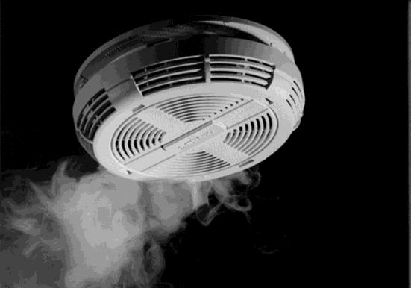
消防安全

WWW.TWITTER.COM/DCFIREEMS
WWW.FB.COM/DCFIREANDEMS

火灾事实
在工业化国家中，美国是火灾相关死亡率最高的国家之一。星星之火可在 30 秒内成为无法控制的燎原大火。
5 岁以下儿童和 65 岁以上老人面临的风险较大。

为什么需要烟雾警报器？
烟雾警报器可以拯救您和家人的生命。大多数致命的火灾是在夜间发生的，此时人们都在睡觉。正常工作的烟雾警报器可以降低死于火灾的几率。它们还能提供早期预兆，让您和家人提前逃离现场。

烟雾警报器位置
住宅内的每个楼层都应安装烟雾警报器（包括地下室）。在休息区外的天花板上安装烟雾警报器。如果天花板较高，则要将烟雾警报器放在最高点，因为烟雾会上升。不要将烟雾警报器安装在浴室、烹饪区或壁炉旁。

最受欢迎的烟雾警报器
硬接线 - 从住宅/大楼的电源获取电力。一些硬接线烟雾警报器配有备用电池，以防停电。需由具备专业资格的电工安装此类烟雾警报器。
电池 - 由 9 伏电池供电，房主可自行安装。

烟雾警报器维护
- 在季节更换调整时间时更换电池。
- 不得在烟雾警报器上喷漆。喷漆后可能会干扰警报器的运行。
- 每个月至少检查一次烟雾警报器。
- 每个月用吸尘器清扫一次烟雾警报器。灰尘也可能会干扰其运行。
- 如果警报器使用超过 10 年，请予以更换。
- 哥伦比亚特区消防及紧急医疗服务部对烟雾报警器的安装完全免费！

当警报响起时...
…尽快逃出，待在外面！

